В Степновской ООШ 8 февраля 2019 года прошло мероприятие, посвящённое памяти великого поэта, «солнца русской поэзии», А.С. Пушкина. Зал был оформлен портретом А.С. Пушкина, его произведениями, иллюстрациями. Организатором мероприятия и книжной выставки была Исмаилова Р.А.

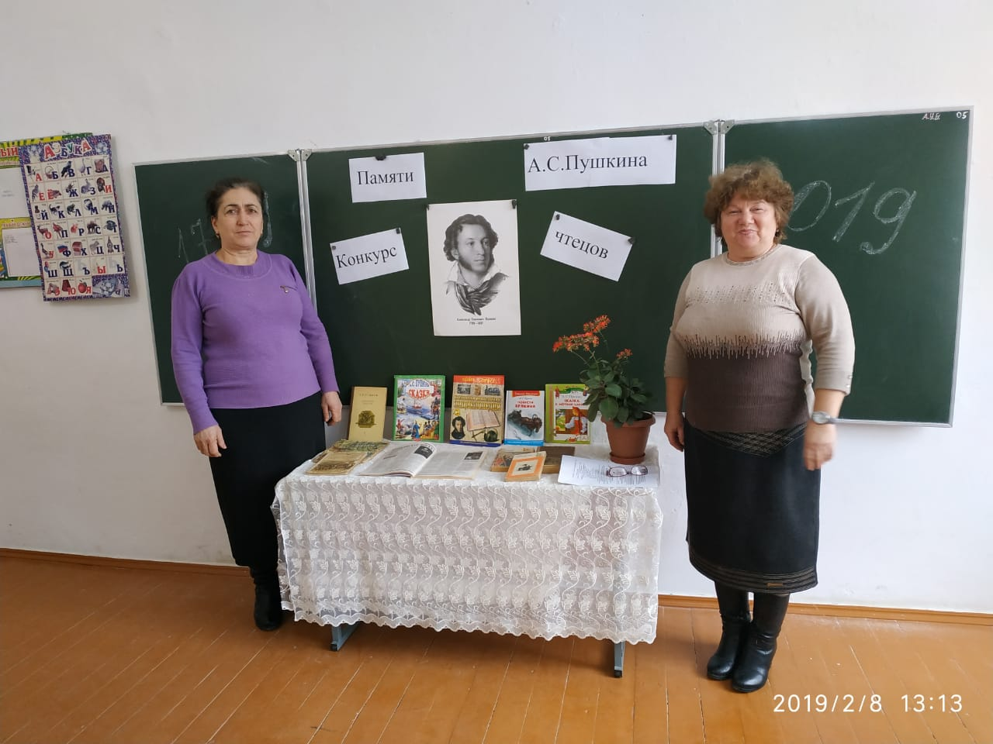

С кратким обзором биографии поэта, в том числе, тайне места рождения, первое впечатление мамы, Надежды Осиповны, при виде тёмного младенца, о дальнейшем нелёгком жизненном и творческом пути Александра Сергеевича, о самых последних минутах жизни выступила Катаева М.И. , учитель русского языка и литературы. Были 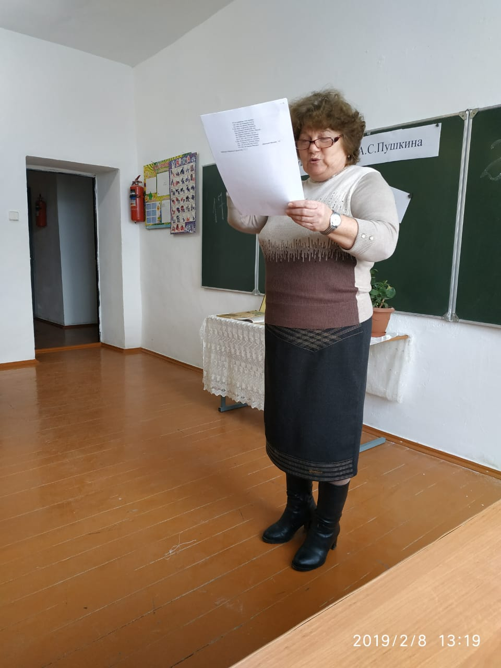зачитаны строки из стихотворений современных поэтов о Пушкине.

Василий Трубицин

На Чёрной речке —чёрный выстрел,

Неотвратим жестокий век!

И оборвался голос чистый—

Упал великий человек.

Я вижу пистолет Дантеса

И капли крови на снегу.

Давно растаял дым белесый,

И лишь не тает гнев к врагу.

Сибгат Хаким

На Мойке. Его при звёздах с Чёрной речки

Домой на Мойку привезли.

Ещё светили эти свечки

Живому жителю земли;

Ещё Жуковский к этой двери

Прикалывал свой бюллетень;

В непоправимое не веря,

Толпились люди целый день.

Старинные часы как будто

Стучали из последних сил.

И Пушкин умер…

В эту минуту Жуковский их остановил

Зачем и заводить их снова?

Им не догнать наверняка

Хозяина всегда живого:

Вперёд ушёл он на века.

Вторым этапом нашего мероприятия бала проведена ВИКТОРИНА: вопросы по биографии поэта, «Угадай сказочного героя», «Кому принадлежат слова?», которую провела Исмаилова Р.А. 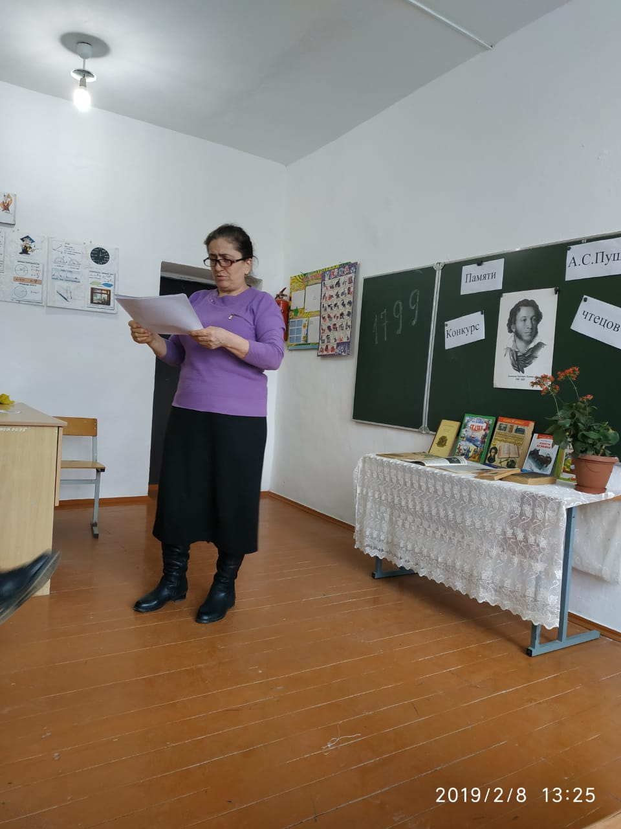

А также по иллюстрациям нужно было узнать персонажа и название сказки.

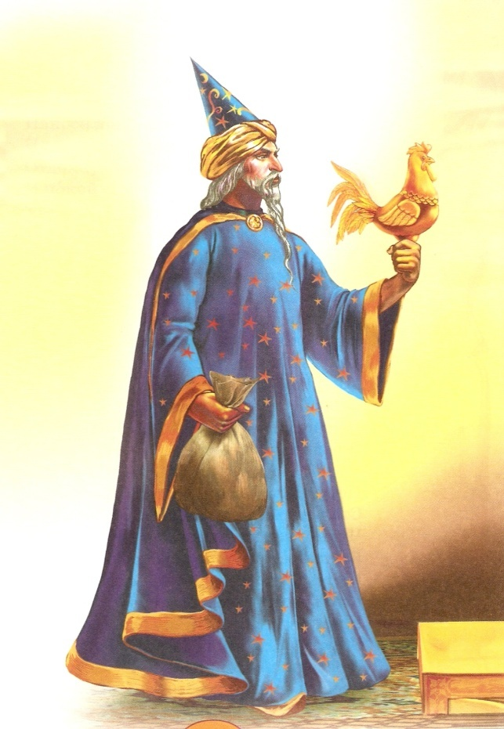 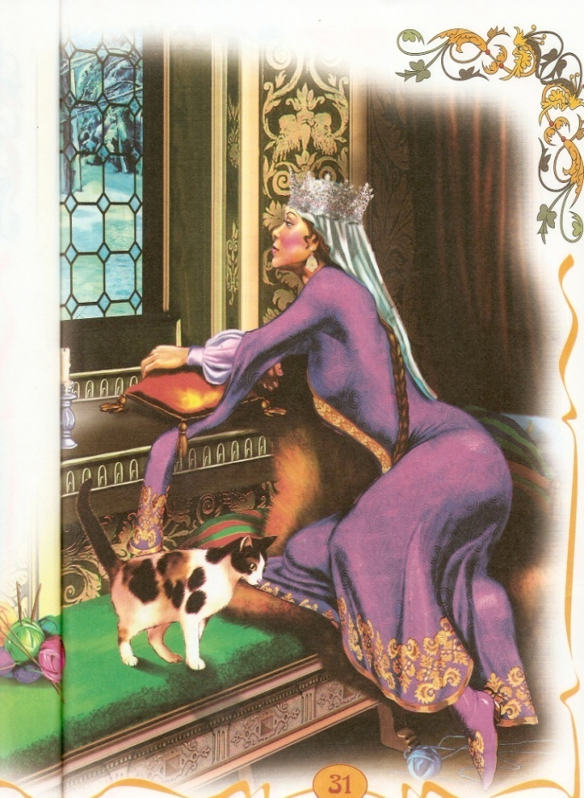

Третьим этапом Пушкинского праздника стал КОНКУРС на лучшее чтение стихов Александра Сергеевича. Ребята читали как изученные произведения, так и внепрограммные: «К Чаадаеву», «Я вас любил…», «Я помню чудное мгновенье», «Зимнее утро», «Богач», «Анчар», «Няне», «Пущину», «Зимний вечер»…

Самым приятным моментом мероприятия было награждение. Лучшим чтецам были вручены ГРАМОТЫ. Их вручала директор школы Магомедова Ширазат Ахмедовна. Члены жюри пришли к единому мнению, что 1-ые места поделили Химина Вероника, 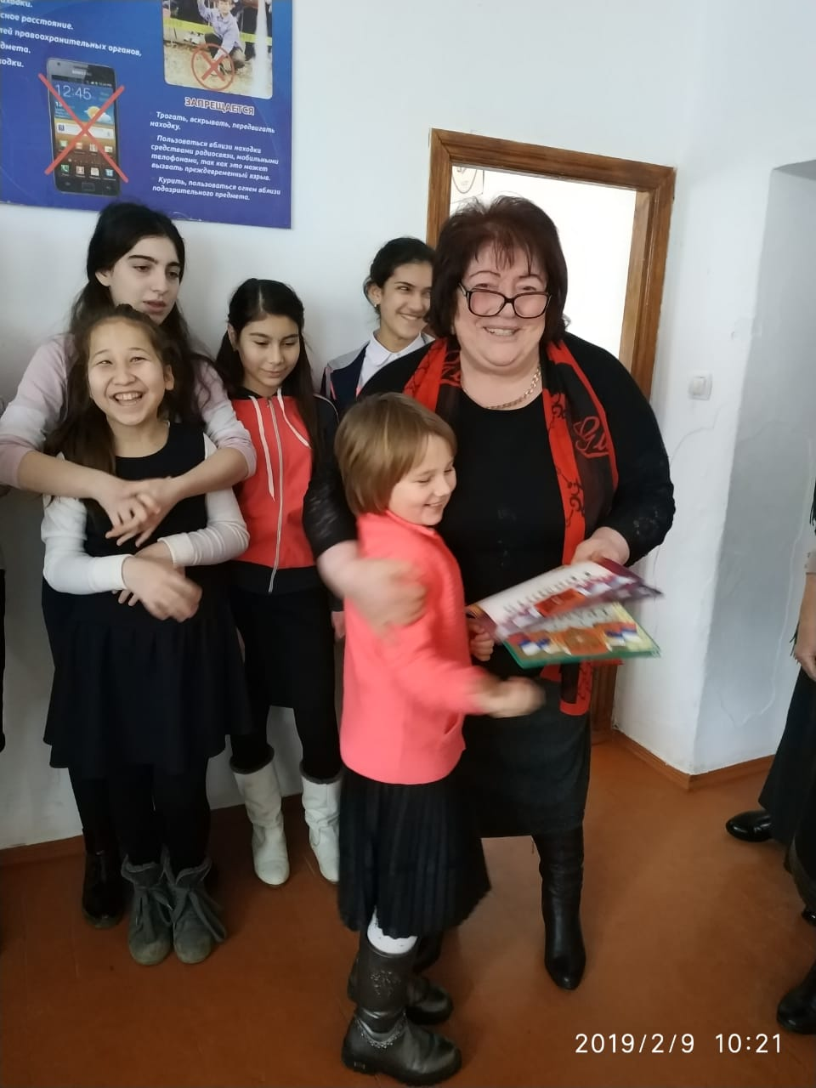 ученица 4 класса, и Зейнадинова Айнара, 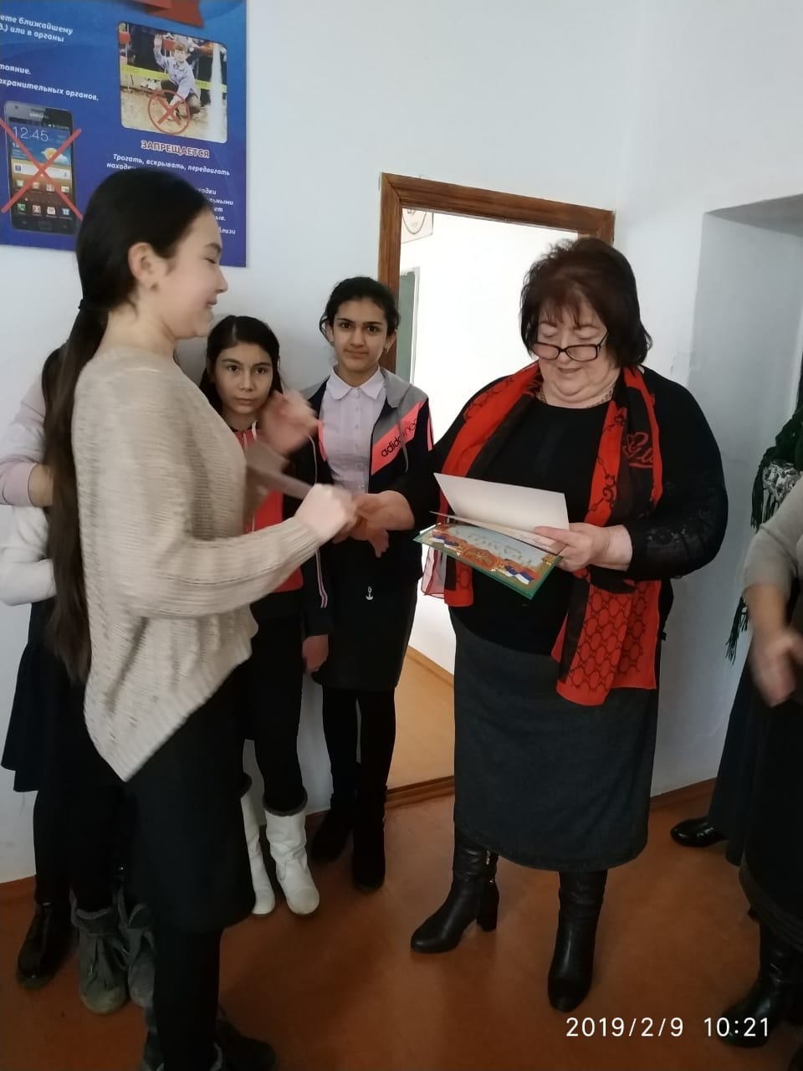ученица 8 класса. 2- места распределили между Османовой Асиль, ученицей 7 класса, 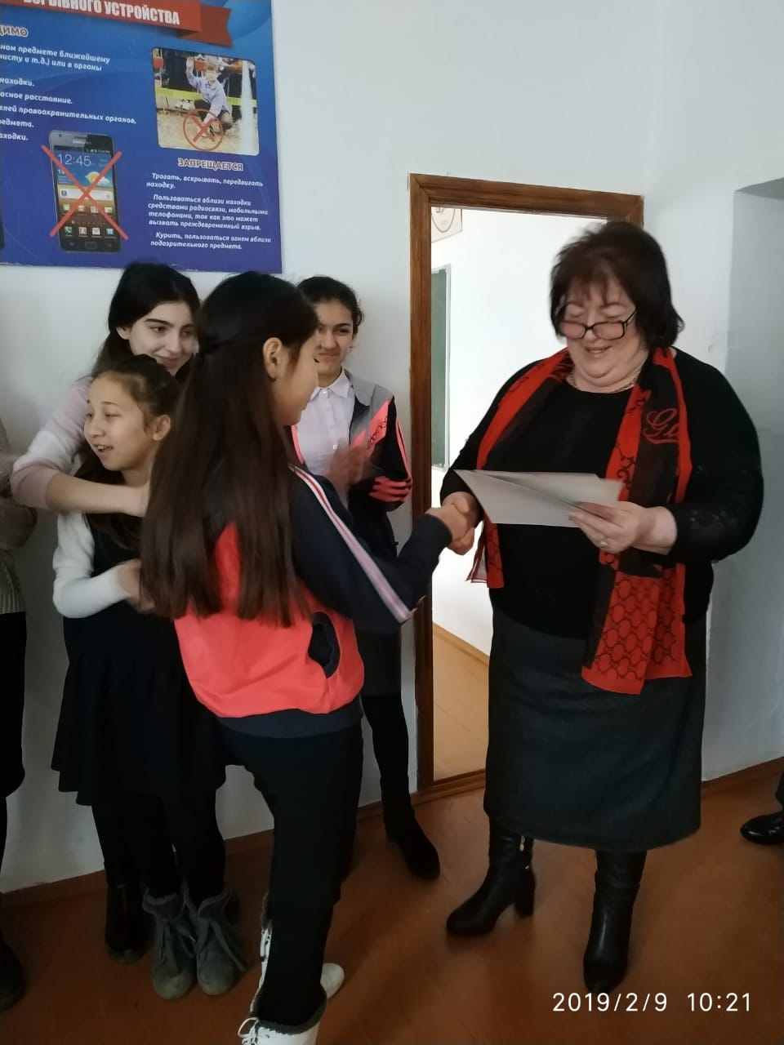 и

Карагуловым Абдулусеем, 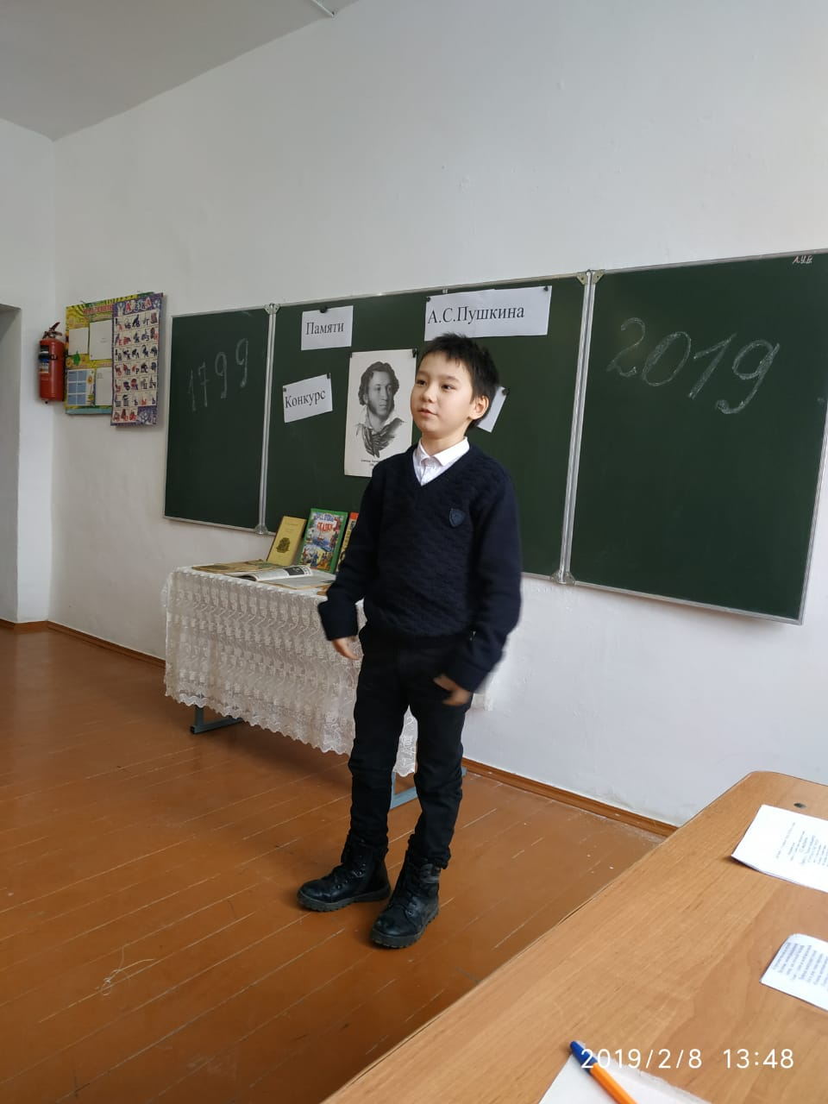 учеником 5 класса,

и 3- места заняли Химина Дарья,, 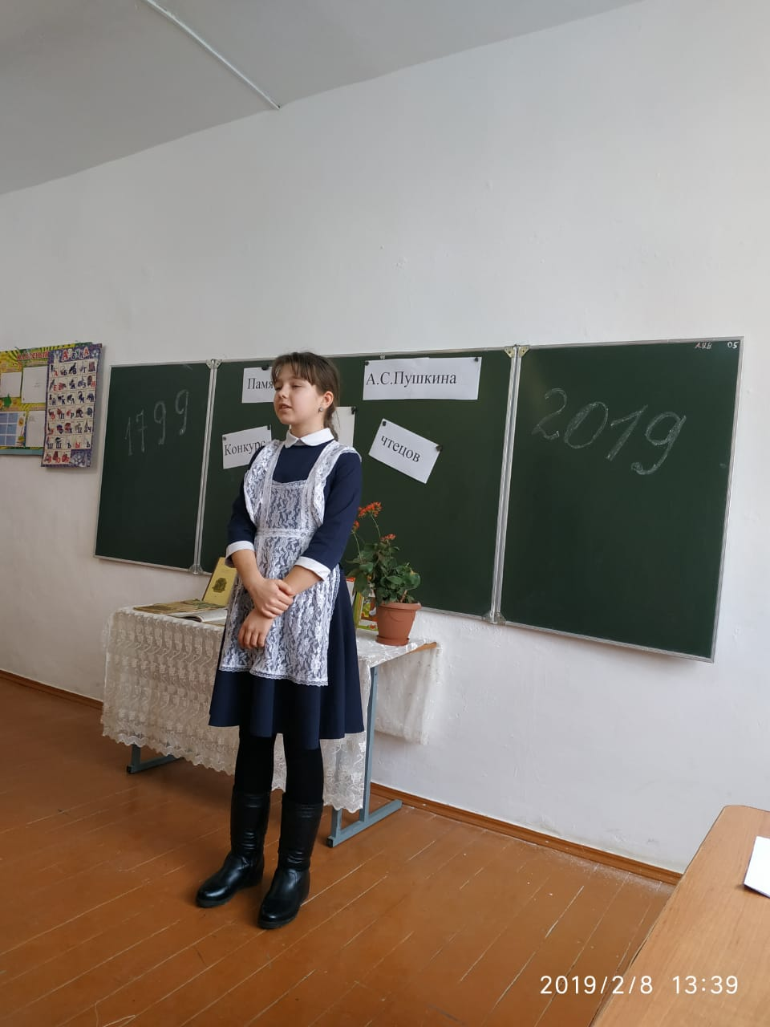ученица 9 класса, а также ученик

5 класса Катаев Николай. 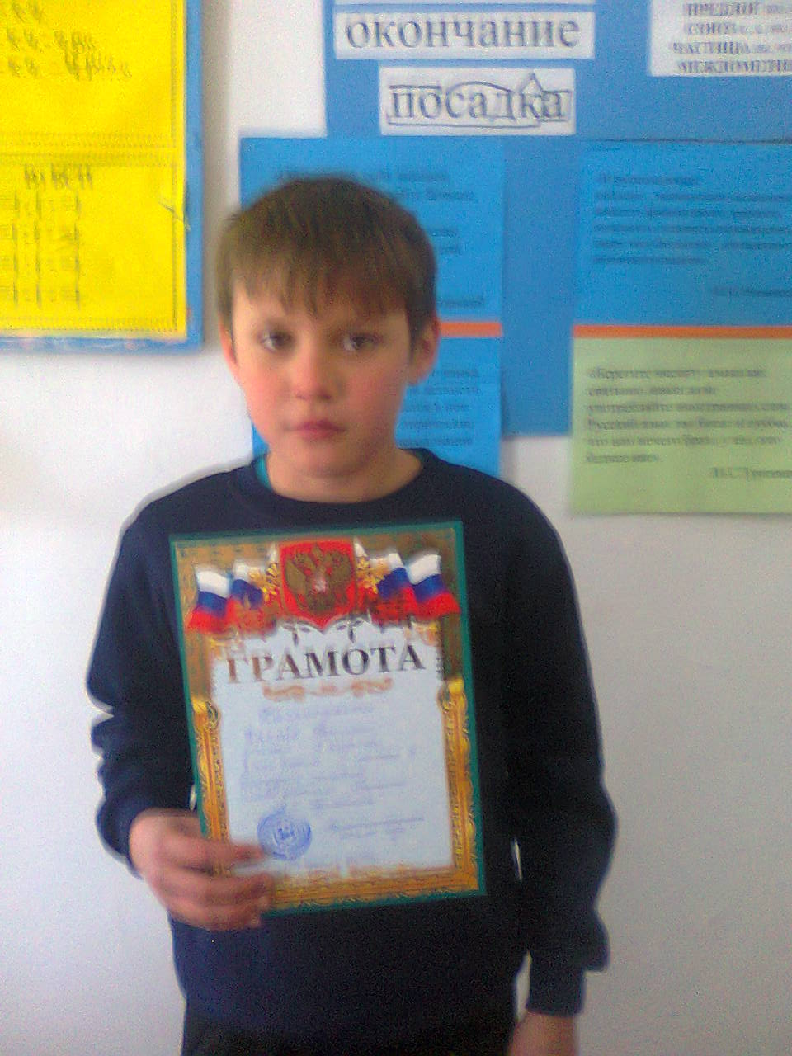

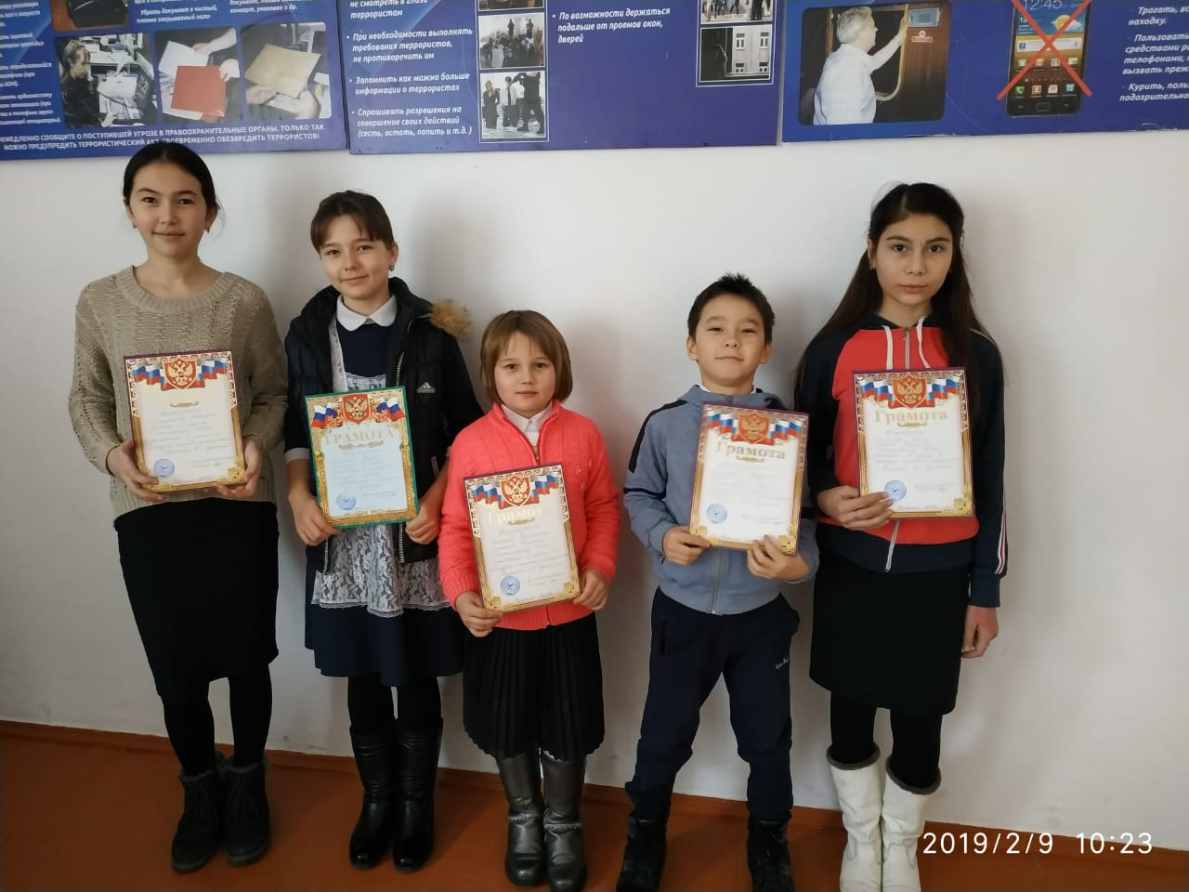

На этой приятной ноте закончился праздник , посвящённый памяти А.С. Пушкина.